**Achsenspiegelung III**

**Konstruktionen**

**Spiegele ABCD an s. Gib die Koordinaten aller Punkte an.**

**a)**

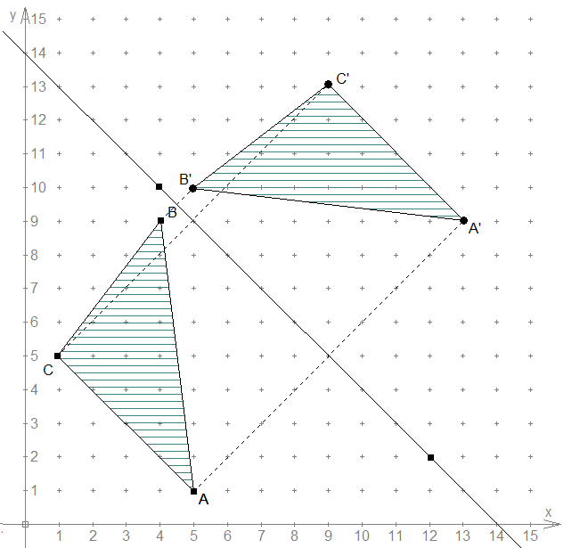

**s**

A ( 5 / 1 ) B ( 4 / 9 ) C ( 1 / 5 )

A‘ ( 13 / 9 ) B‘ ( 5 / 10 ) C‘ ( 9 / 13 )

b)

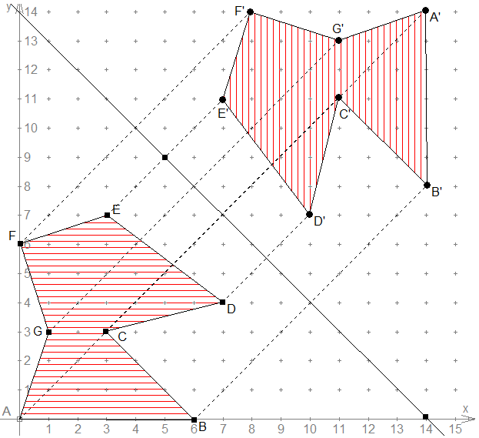

**s**

A ( 0 / 0 ) B ( 6 / 0 ) C ( 3 / 3 ) D ( 7 / 4 )

A‘ ( 14 / 14 ) B‘ ( 14 / 8 ) C‘ ( 11 / 11 ) D‘ ( 10 / 7 )

E ( 3 / 7 ) F ( 0 / 6 ) G ( 1 / 3 )

E’ ( 7 / 11 ) F’ ( 8 / 14 ) G’ ( 11 / 13 )